Informe General – Desafío 2: UdeATunes
Fecha: 27 de octubre de 2025
Autores: Joshua Castro (60%) – Juan Nicolás Rubiano Barreiro (40%)
Facultad de Ingeniería – Universidad de Antioquia

1. Introducción
El presente informe describe el desarrollo del Desafío 2, correspondiente al proyecto UdeATunes, una plataforma musical simulada en lenguaje C++ que integra conocimientos de programación orientada a objetos, manejo de archivos CSV y estructuras dinámicas de datos. El propósito del proyecto fue implementar una aplicación modular capaz de registrar usuarios, gestionar artistas y canciones, simular reproducción musical y evaluar métricas de uso del sistema, aplicando principios de diseño orientado a objetos tales como encapsulamiento, composición y modularidad.

2. Objetivos
Objetivo general: Desarrollar una aplicación en C++ denominada UdeATunes, que simule el funcionamiento básico de una plataforma de streaming musical.
Objetivos específicos:
- Implementar clases interconectadas (Plataforma, Usuario, Artista, Canción, SistemaReproduccion, MedidorRecursos, Anuncio).
- Leer datos externos desde archivos CSV para inicializar el sistema.
- Desarrollar un sistema de login con usuarios Premium y estándar.
- Permitir la reproducción aleatoria y la creación de listas de favoritos.
- Aplicar el manejo dinámico de arreglos y modularización del código.

3. Justificación
El desarrollo de UdeATunes permitió aplicar de manera práctica los conceptos fundamentales de la programación orientada a objetos en C++. A través de la simulación de una plataforma de música, los estudiantes fortalecieron su comprensión de clases, objetos, herencia y composición, además de la lectura y procesamiento de datos externos mediante archivos CSV.

4. Diseño del Sistema
El proyecto se estructuró bajo un modelo orientado a clases. El diagrama de clases mostrado a continuación representa las principales entidades y sus relaciones. Cada clase fue diseñada de manera modular en archivos .h y .cpp, siguiendo las normas de encapsulamiento y evitando dependencias circulares.
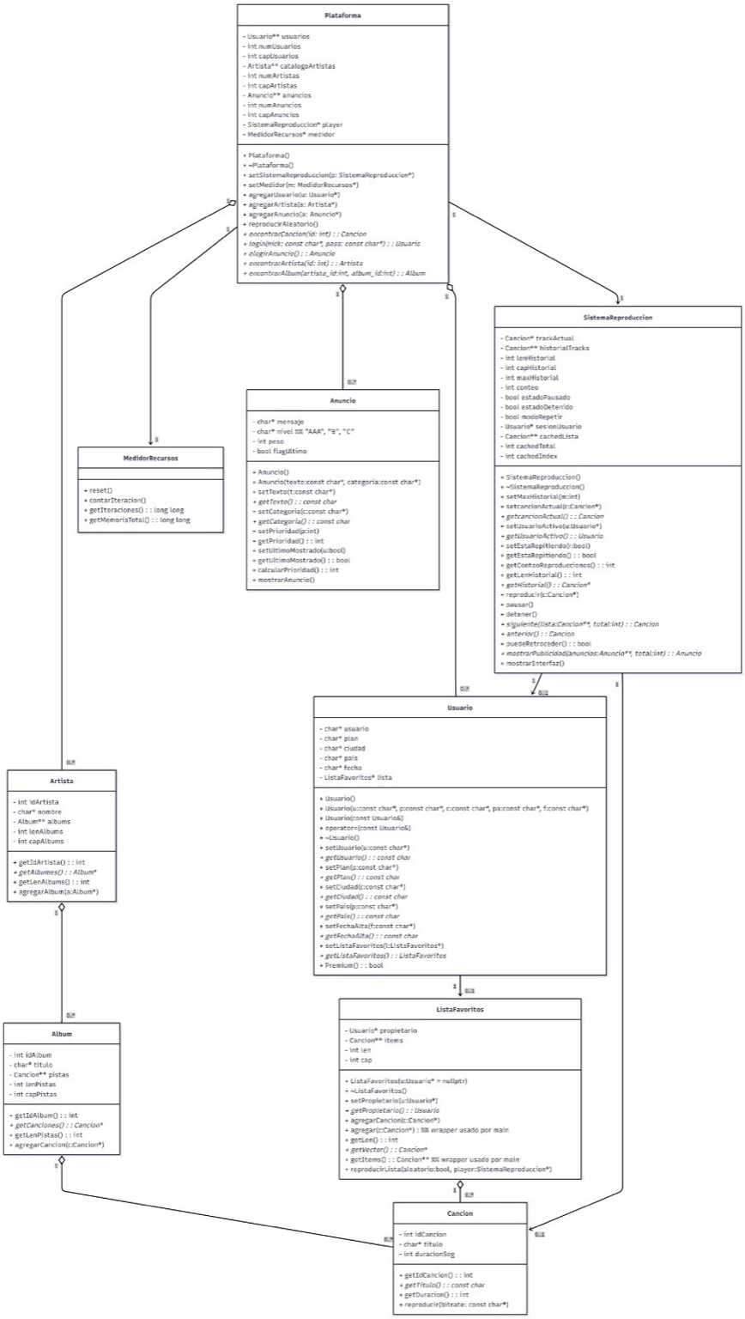
Figura 1. Diagrama de clases del sistema UdeATunes.

5. Implementación
El sistema fue desarrollado completamente en C++, utilizando estructuras dinámicas y funciones de lectura de archivos CSV. La clase Plataforma gestiona usuarios, artistas, canciones y anuncios. Se incluyeron mecanismos de validación de archivos y rutas para asegurar compatibilidad con distintos entornos de compilación.
El sistema de login permite diferenciar usuarios Premium y estándar. El módulo SistemaReproduccion implementa la reproducción aleatoria y la gestión de listas de favoritos. Se incluyó una clase MedidorRecursos encargada de calcular iteraciones y memoria total utilizada, permitiendo evaluar el rendimiento del programa.

6. Resultados
El sistema UdeATunes logró cargar exitosamente los datos desde archivos CSV, autenticar usuarios mediante login, reproducir canciones de forma aleatoria y administrar listas de favoritos. Las métricas de ejecución fueron visualizadas en consola, evidenciando la funcionalidad de los módulos implementados.

7. Conclusiones
- Se aplicaron los principios de la programación orientada a objetos para el diseño modular del sistema.
- Se consolidó el manejo de archivos CSV como mecanismo de persistencia de datos.
- Se demostró la capacidad de integración entre múltiples clases en un entorno dinámico.
- El proyecto fortaleció la lógica de programación, el análisis estructurado y la depuración de código en C++.

8. Anexos
- Carpeta Data/ con archivos CSV de prueba.
- Diagrama de clases del sistema.
- Código fuente modular en C++ (.h y .cpp).
- Capturas de ejecución en consola (login, menú, reproducción aleatoria).

